**IMPERIAL GATES**

**Metal Progressif - Paris, France**

**BIOGRAPHIE**

IMPERIAL GATES est un groupe de Metal Progressif née en 2010 à Paris, signé sur le label Brennus Music avec un premier album enregistré au studio Sainte Marthe, disponible depuis septembre 2013 et intitulé « The Sound of Human Fate ».

Après la sortie du premier album, le groupe a foulé les scènes parisiennes pour des dizaines de concerts dans la capitale et a sorti un vidéo clip pour son titre « Morning Universe », sous la houlette de Mathieu Spadaro (Canal +). [*Cliquez ici pour voir le clip*](https://www.youtube.com/watch?v=CKSNJ7oo87A)

Après un premier album instrumental, le groupe intègre désormais un chanteur en la personne de Nicolas Blaisot Balette et prévoit la sortie du 2ème album en Septembre 2016.

Le groupe est composé de 5 musiciens avec Julien à la batterie, de Nicolas au chant, de Sed à la guitare, de Enrique à la basse et Michael aux claviers. (Moyenne d’âge 30 ans).

***Quelques citations des chroniques :***

*METAL SUCKS : « Their music has nothing in common with anything currently trendy in the instrumental metal/rock scene… they kinda remind of Cynic without vocals and with a little more overt emphasis on musicianship »*

*VS WEBZINE : « Le niveau technique se met intégralement au service de la composition, ce qui reste quand même assez rare pour ce type d'album. Ce sera d'ailleurs le cas tout au long du voyage musical et introspectif offert par Imperial Gates »*

*BRENNUS MUSIC : « Imperial Gates est un groupe inédit. Avec ses compos intenses, ses montées en puissance salvatrices et ses breaks atmosphériques de toute beauté, on succombe à l’écoute de leur premier album qui pose les bases d’un style cinématographique très inspiré »*

*METALLIAN : « Imperial Gates maîtrise parfaitement son sujet, avec des soli bien placés, pas forcément toujours techniques, et une alternance de morceaux vraiment rentre dedans »*

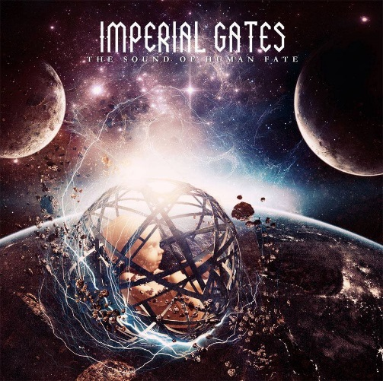**CONTACT**https://www.facebook.com/ImperialGates

Mail : imperialgates@gmail.com   
Mobile : 06 50 90 16 04